📌**สำนักงาน ป.ย.ป. นำคณะกรรมการพิจารณาและตรวจประเมินรางวัลรางวัลเลิศรัฐฯ ประเภทร่วมใจแก้จน ลงพื้นที่ตรวจประเมินผลงาน “ผักเปือยน้อยขึ้นห้างสร้างชีวิต สู้วิกฤตความยากจน” โดยกรมส่งเสริมการเกษตร สำนักงานเกษตรจังหวัดขอนแก่น**

เมื่อวันที่ 26 พฤษภาคม 2566 สำนักงานขับเคลื่อนการปฏิรูปประเทศ ยุทธศาสตร์ชาติ และการสร้างความสามัคคีปรองดอง (สำนักงาน ป.ย.ป.) และคณะกรรมการพิจารณาและตรวจประเมินรางวัลฯ ลงพื้นที่เพื่อตรวจประเมินผลงาน (Site Visit) ในขั้นตอนที่ 2 เพื่อพิจารณาผลงานที่อยู่ในเกณฑ์ที่มีสิทธิได้รับรางวัลในระดับดีเด่น โดยมีนายสุวิทย์ อมรนพรัตนกุล ประธานกรรมการพิจารณาและตรวจประเมินรางวัลฯ นางเสาวณีย์ แสงสุพรรณ ที่ปรึกษาด้านนโยบายและแผนงาน สำนักงานสภาพัฒนาการเศรษฐกิจและสังคมแห่งชาติ และนางสาวนวลจันทร์ แสงมณี นักพัฒนาระบบราชการชำนาญการพิเศษ ตรวจประเมินผลงาน “ผักเปือยน้อยขึ้นห้างสร้างชีวิต สู้วิกฤตความยากจน” ณ ห้องประชุมเทศบาลตำบลสระแก้ว อำเภอเปือยน้อย จังหวัดขอนแก่น โดยนายพันธ์เทพ เสาโกศล รองผู้ว่าราชการจังหวัด กล่าวต้อนรับคณะกรรมการฯ เกษตรจังหวัดขอนแก่น หัวหน้าส่วนราชการในจังหวัดขอนแก่น หัวหน้าส่วนราชการในอำเภอเปือยน้อย เจ้าหน้าที่สำนักงานเกษตรอำเภอเปือยน้อย และกลุ่มเกษตรกรผู้ปลูกผักเพื่อการค้าตำบลสระแก้ว อำเภอเปือยน้อย จังหวัดขอนแก่น ร่วมให้ข้อมูล

จากนั้นคณะกรรมการฯ ได้ลงพื้นที่เพื่อเยี่ยมชมศูนย์การเรียนรู้เกษตรอินทรีย์บ้านเปือยน้อย ของนายสุภาพ แสงสว่าง เกษตรกรต้นแบบ และศูนย์รวบรวมผักของกลุ่มปลูกผักเพื่อการค้าตำบลสระแก้ว ซึ่งแสดงให้เห็นว่า กลุ่มเกษตรกรสามารถผลิตพืชผักที่ได้รับมาตรฐาน GAP ส่งจำหน่ายให้กับบริษัทเอกชนได้ตลอดทั้งปี โดยในระหว่างการลงพื้นที่คณะกรรมการฯ ได้ซักถามประเด็นข้อสงสัยจากหน่วยงานที่เกี่ยวข้อง ประธานกลุ่มฯ และเกษตรกร พร้อมทั้งให้คำแนะนำในพัฒนาการดำเนินงานของกลุ่มฯ เพื่อแก้ไขปัญหาความยากจนในพื้นที่ให้เกิดความยั่งยืนต่อไป

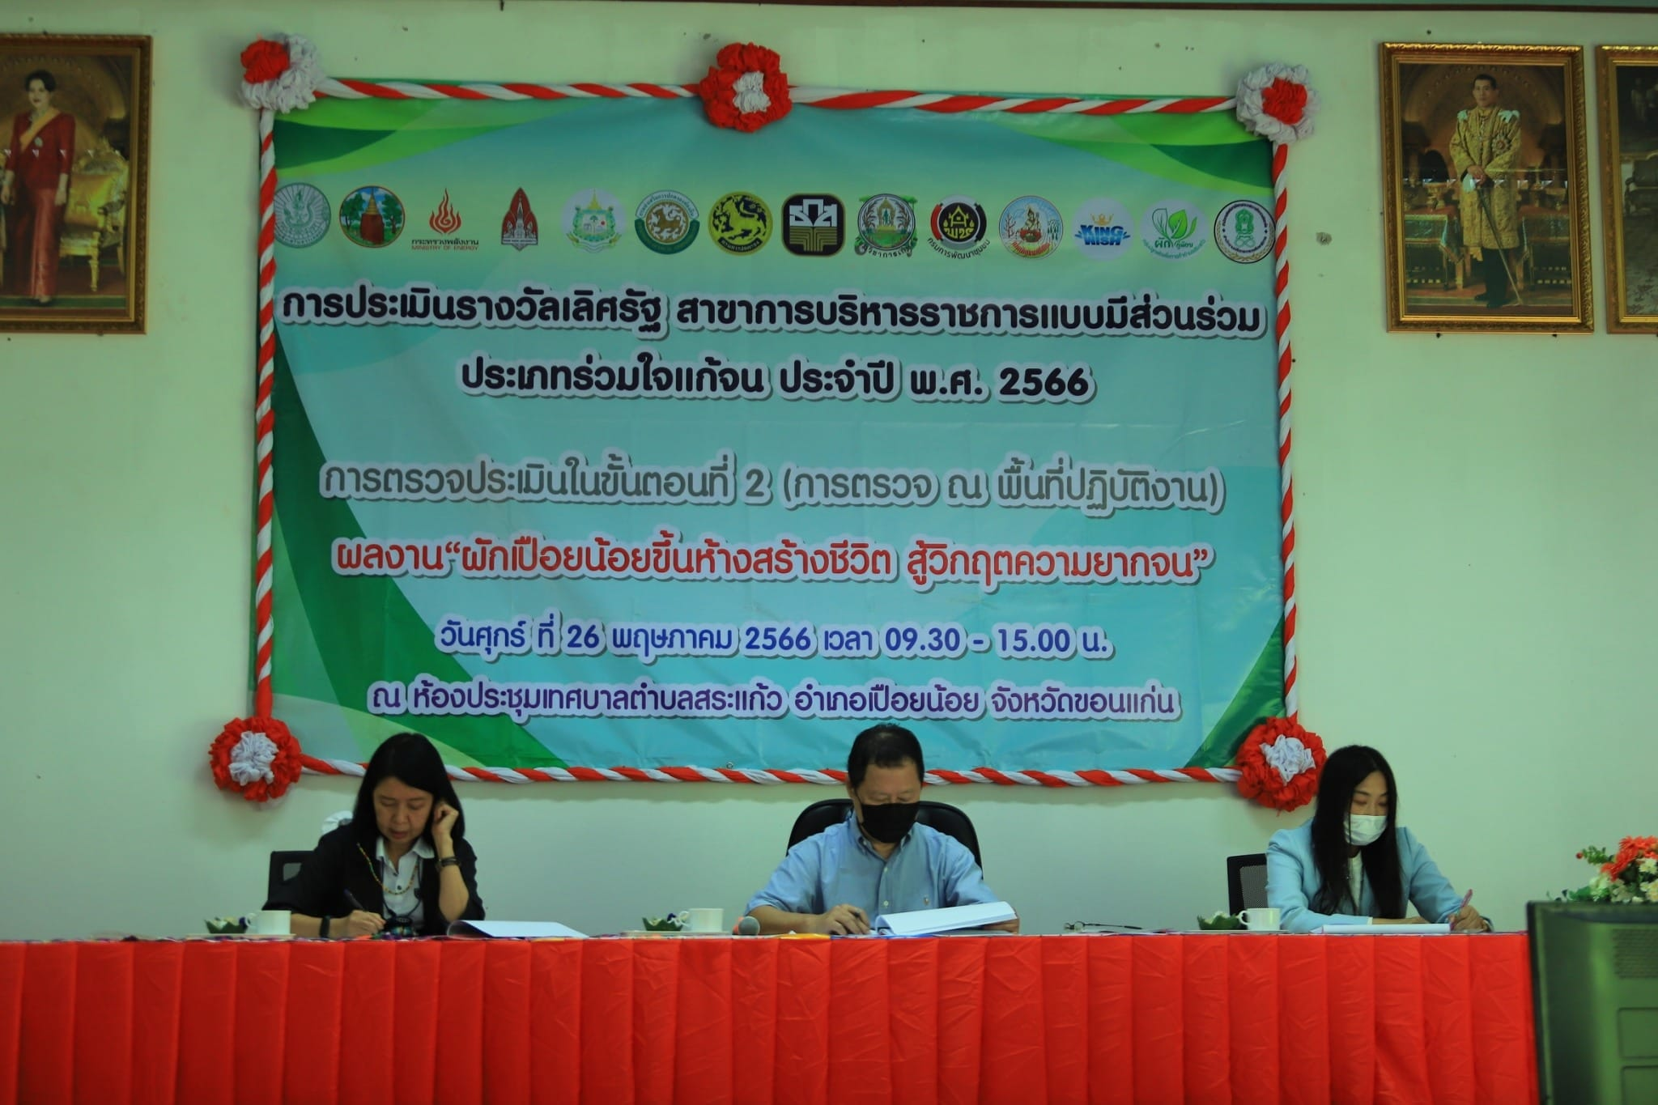

คณะกรรมการฯ รับฟังการนำเสนอข้อมูลผลงาน “ผักเปือยน้อยขึ้นห้างสร้างชีวิต สู้วิกฤตความยากจน”

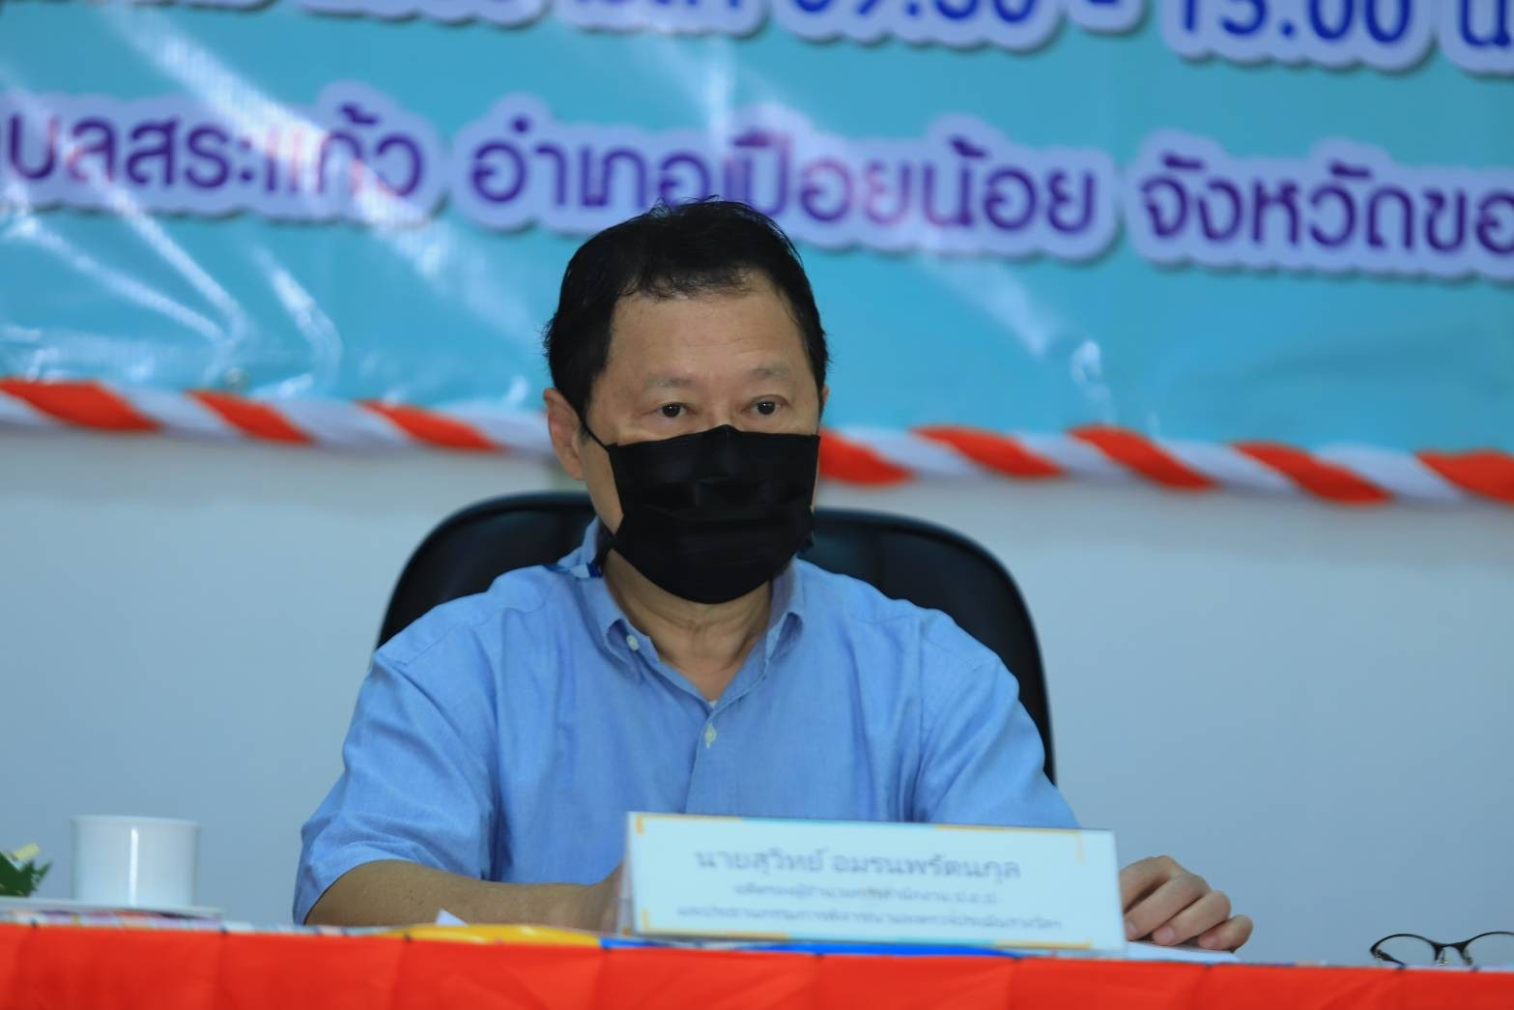

นายสุวิทย์ อมรนพรัตนกุล อดีตรองผู้อำนวยการสำนักงาน ป.ย.ป. สอบถามข้อมูลจากผู้ที่เกี่ยวข้อง

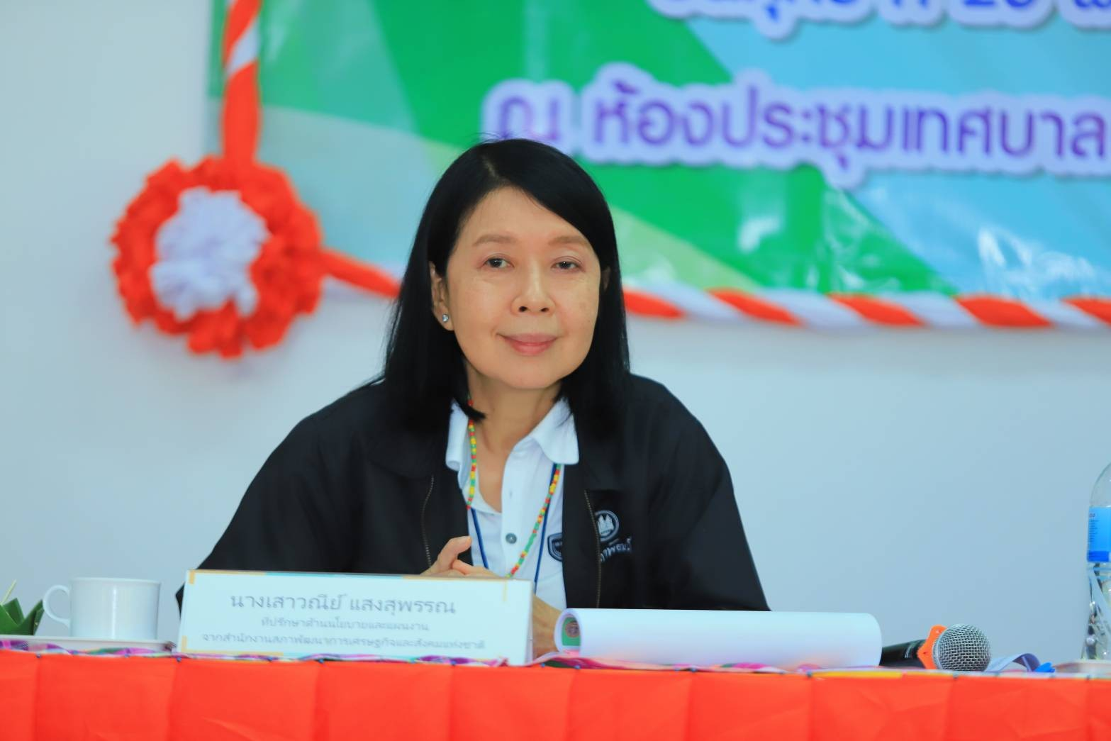

นางเสาวณีย์ แสงสุพรรณ กรรมการพิจารณาและตรวจประเมินรางวัลฯ สอบถามข้อมูลจากผู้ที่เกี่ยวข้อง

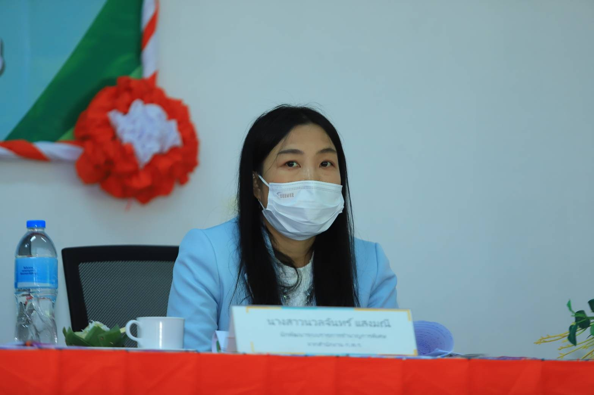

นางสาวนวลจันทร์ แสงมณี นักพัฒนาระบบราชการชำนาญการพิเศษ สอบถามข้อมูลจากผู้ที่เกี่ยวข้อง

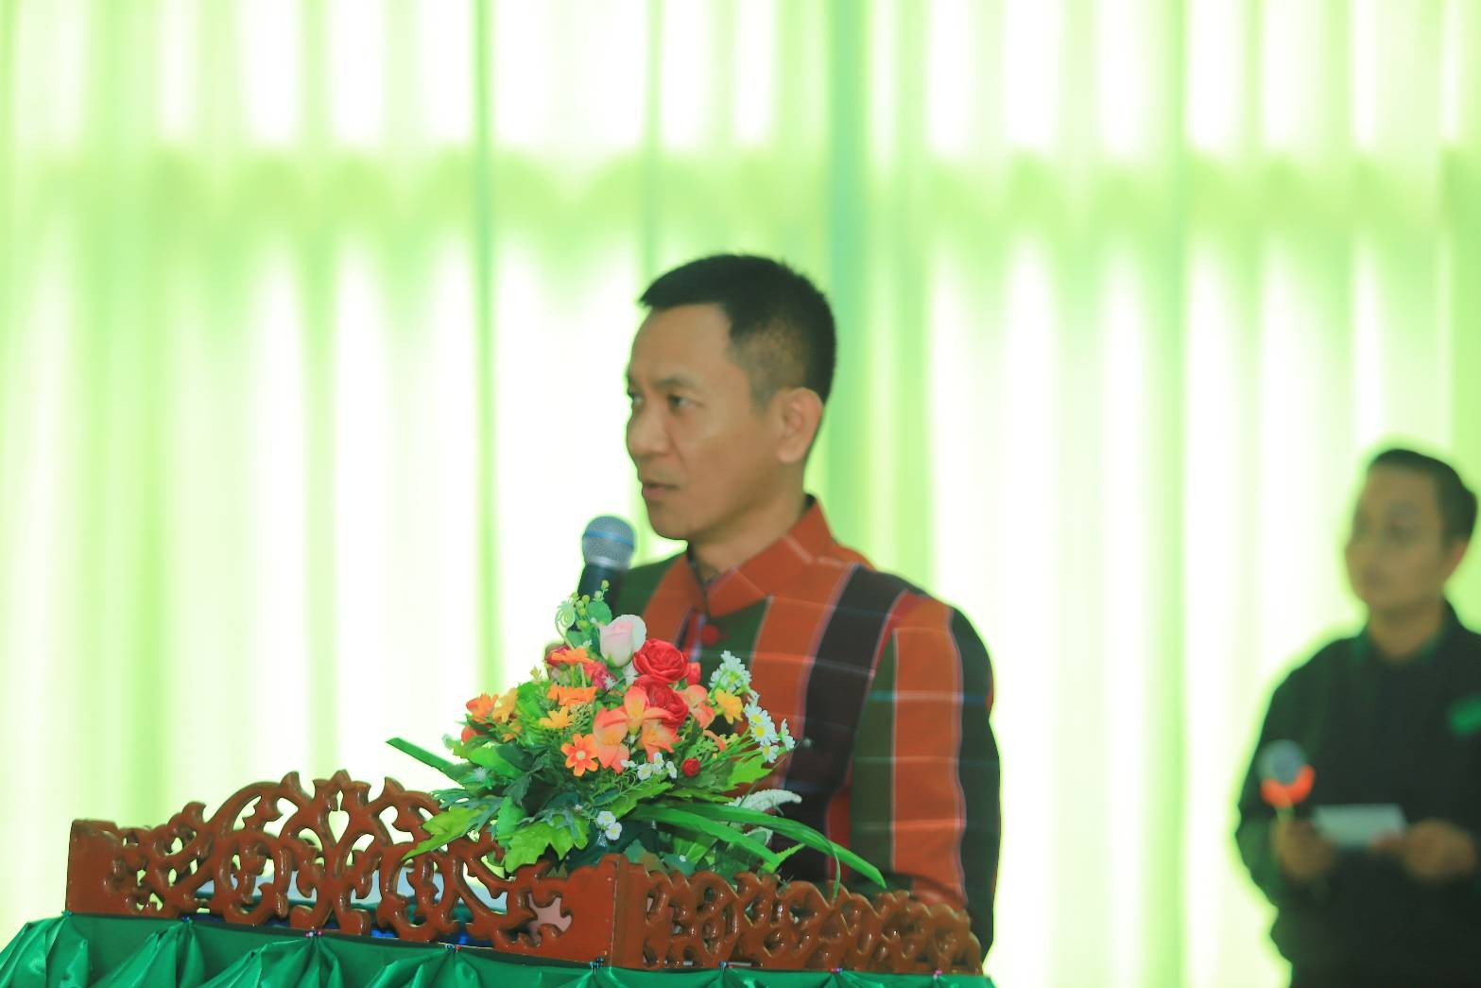

นายพันธ์เทพ เสาโกศล รองผู้ว่าราชการจังหวัด กล่าวต้อนรับคณะกรรมการฯ

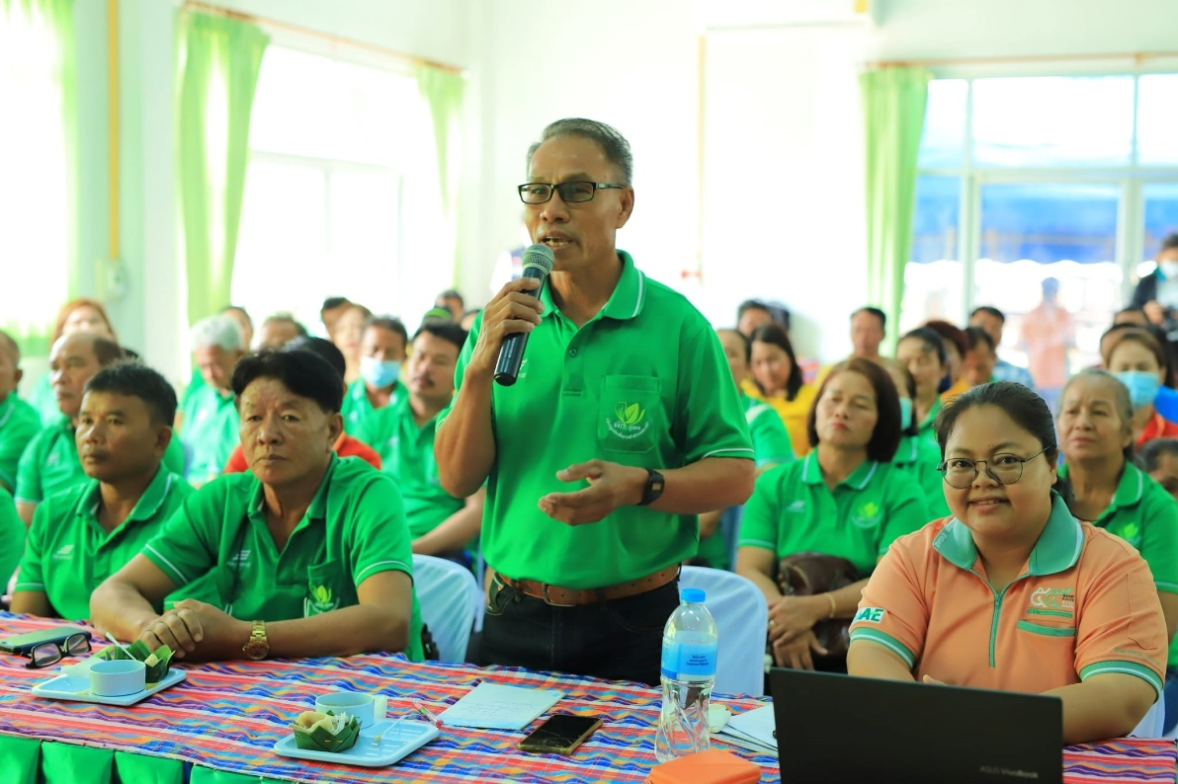

ประธานกลุ่มผู้ปลูกผักเพื่อการค้าตำบลสระแก้ว อำเภอเปือยน้อย จังหวัดขอนแก่น ให้ข้อมูลเพิ่มเติม

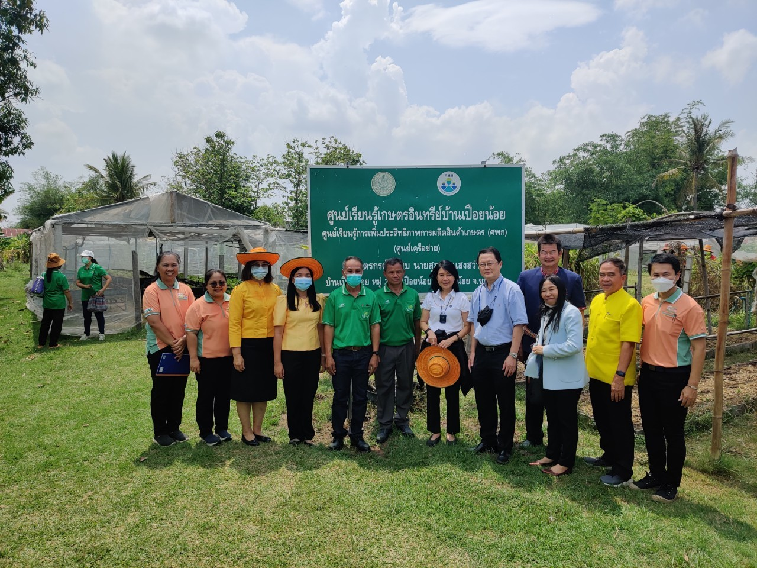

คณะกรรมการฯ ลงพื้นที่เยี่ยมชมศูนย์การเรียนรู้เกษตรอินทรีย์บ้านเปือยน้อย ของนายสุภาพ แสงสว่าง เกษตรกรต้นแบบ

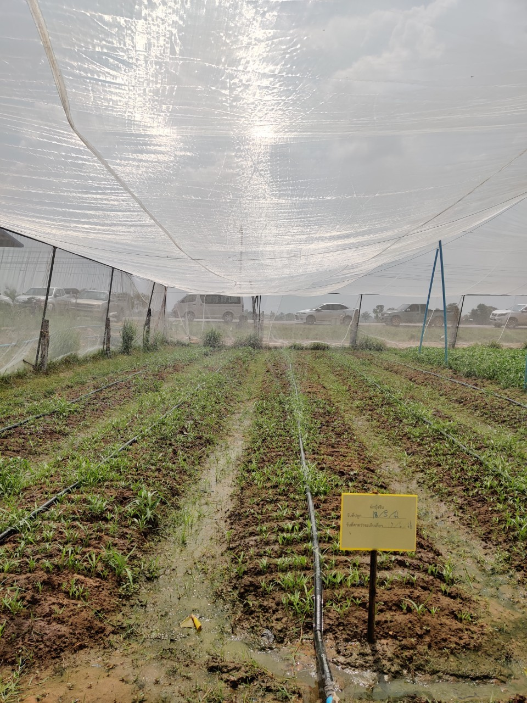

พื้นที่ปลูกผักบุ้งจีนแบบกางมุ้งและใช้ระบบน้ำพุ่ง เพื่อควบคุมปริมาณการรดน้ำ

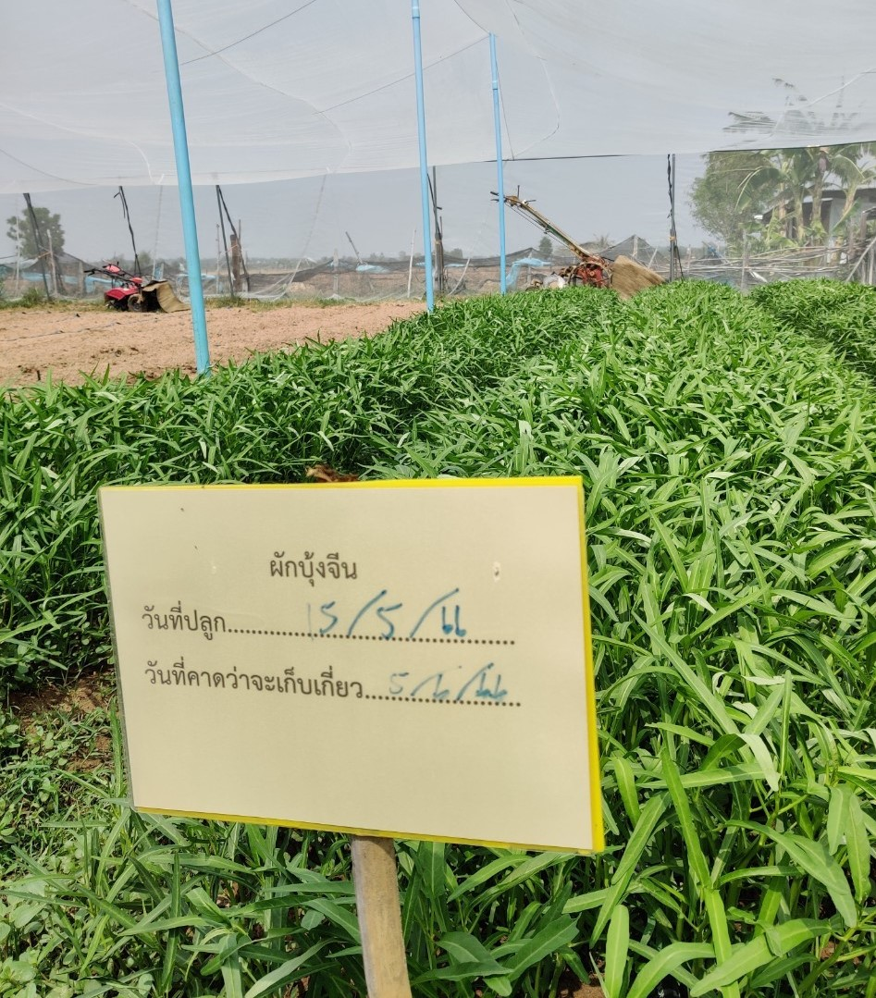

แปลงปลูกผักบุ้งจีนที่ระบุวันปลูก และวันที่คาดว่าจะเก็บเกี่ยวไว้อย่างชัดเจน

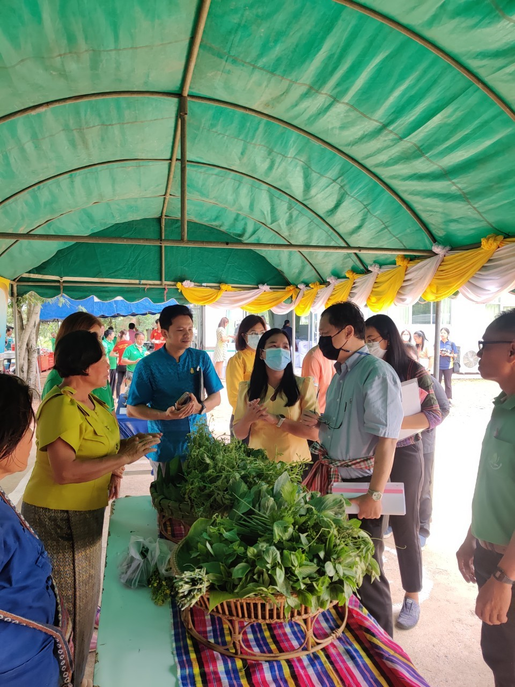

คณะกรรมการฯ เยี่ยมชมตัวอย่างผลผลิตจากการเพาะปลูกของสมาชิกกลุ่มผู้ปลูกผักเพื่อการค้าตำบลสระแก้ว

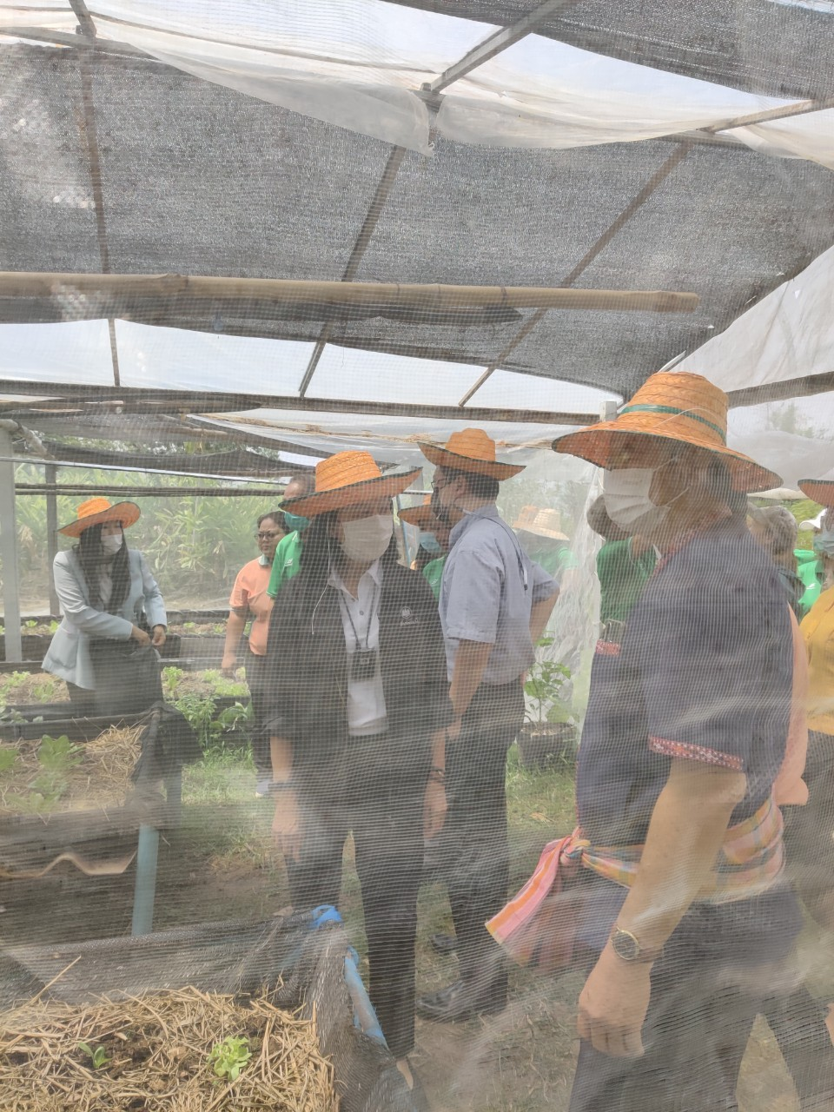

คณะกรรมการฯ เยี่ยมชมการปลูกผักกางมุ้งของกลุ่มเกษตรกร

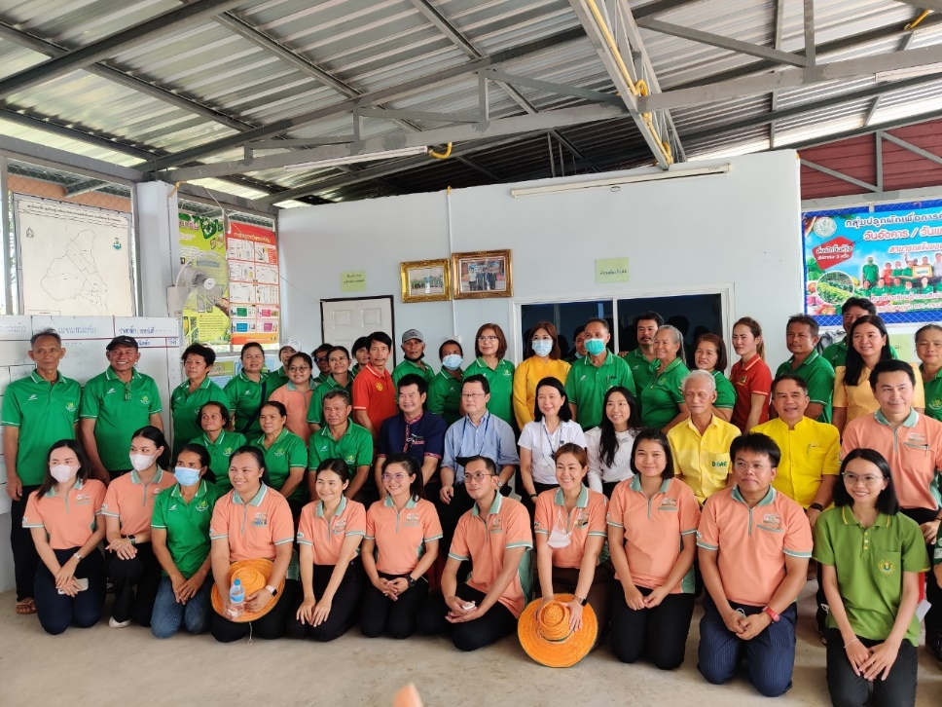

คณะกรรมการฯ ลงพื้นที่เยี่ยมชมศูนย์รวบรวมผักของกลุ่มปลูกผักเพื่อการค้าตำบลสระแก้ว